DEMARCHE D’INVESTIGATION : Température et chaleur.
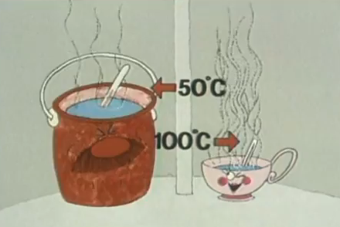
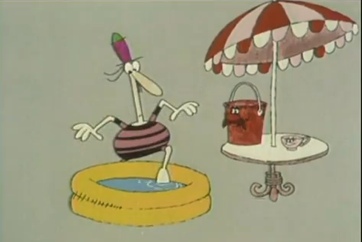

Monsieur EUREKA veut réchauffer l’eau de sa piscine de jardin. Il a le choix entre un grand sceau d’eau chaude à 50°C, et une tasse d’eau bouillante à 100°C.
Problématique : Lequel des deux récipients Monsieur EUREKA doit-t-il verser dans sa piscine, pour que l’eau de cette dernière se réchauffe de façon sensible ?

Proposer une manipulation pour répondre à la problématique.
RESSOURCES VIDEOS :
http://www.youtube.com/watch?v=B4UgaQVWuUg (59 Secondes)
http://www.youtube.com/watch?v=X82zVeA4aeQ (4 min 54 secondes)

